Утверждаю
___________________________
(начальник органа управления,
подразделения пожарной охраны)
"__" ______________ 20__

ПЛАН-КОНСПЕКТ

проведения занятий с группой ______________________________

Тема: «Приборы радиационной, химической разведки и дозиметрического контроля».

Вид занятия: классно-групповое Отводимое время _________ (ч.)

Цель занятия: Приобретение и закрепление личным составом подразделения знаний о назначении, общем устройстве, способах подготовки и применения при проведении замеров приборами радиационной, химической разведки и дозиметрического контроля.

Литература, используемая при проведении занятия:
- Федеральный закон от 12 февраля 1998 г. № 28-ФЗ «О гражданской обороне»;
- Федеральный закон от 21 декабря 1994 года N 68-ФЗ «О защите населения и территорий от ЧС природного и техногенного характера»;
- Учебник Гражданская оборона 2014 г. / Под общ. ред. В.А. Пучкова;
- Приборы радиационной и химической разведки 2007г. Каменчук В.Н.

Развернутый план занятия:

- Подготовительная часть занятия – 5 мин.

Проверка наличия всего личного состава, объявление темы и целей занятия.

- Основная часть занятия – 35 мин.
При ликвидации последствий аварий и стихийных бедствий, пожарах в лабораториях и лечебных учреждениях, где используются источники ионизирующих излучений, на АЭС, а также различных предприятиях нефтеперерабатывающей, нефтехимической и химической промышленности, пожарах подвижного состава - возможны выбросы радиоактивных и аварийно-химически опасных веществ (РВ и АХОВ). По прежнему сохраняется опасность террактов с использованием отравляющих веществ, либо так называемых «грязных бомб», где к обычной взрывчатке подмешивается радиоактивное вещество и при подрыве боеприпаса распыляется на большой территории.
Для выявления и оценки степени опасности радиоактивных излучений для населения, войск и невоенизированных формирований гражданской обороны, в целях обеспечения целесообразных действий в различных условиях радиационной и химической обстановки необходимо использовать специальные приборы, получившие общее название приборов радиационной и химической разведки и дозиметрического контроля.
Приборы радиационной и химической разведки и дозиметрического контроля предназначены для обнаружения и измерения радиоактивного излучения, измерения степени зараженности различных объектов. Определяется необходимость и полнота проведения дезактивации и санитарной обработки людей, а также определение пригодности зараженных продуктов и воды к употреблению, измерение доз облучения, определение степени работоспособности и жизнеспособности населения и отдельных лиц в радиационном отношении, обнаружение отравляющих веществ в воздухе, на местности, технике и других объектах.
Приборы радиационной разведки и контроля
Излучение радиоактивных веществ способно ионизировать вещества среды, в которой они распространяются, ионизация в свою очередь является причиной ряда физических и химических изменений в веществах. Эти изменения во многих случаях могут быть сравнительно просто обнаружены и измерены, что и лежит в основе работы приборов радиационной разведки и контроля.
Для обнаружения и измерения радиоактивных излучений используются следующие методы:
- ионизационный метод;
- фотографический метод;
- химический метод;
- сцинциляционный метод;
- радиофотолюминесцентный метод.
В современных приборах обнаружения и измерения радиоактивных излучений наиболее широко используется ионизационный метод. Такие приборы называются дозиметрическими.
Все приборы радиационной разведки можно разделить по назначению:
- индикаторы – предназначены для обнаружения излучений и ориентировочной оценки их уровня (ДП-64, ДП-63);
- рентгенметры – для измерения мощности дозы (ДП-2, ДП-3, ДП-5, А, Б, В);
- радиометры – для обнаружения и определения степени радиоактивного заражения поверхностей (ДП-12, радиометрическая установка ДП-100М, ДП-5, А. Б, В);
- дозиметры – для определения суммарной дозы облучения (ДК-02, ДП- 22В, ДП-24, ИД-1, ИД-11).
Индикаторы
ДП-64 – индикатор-сигнализатор для постоянного радиационного наблюдения и оповещения о радиоактивном заражении местности; работает в следящем режиме; обеспечивает световую и звуковую сигнализацию при Р > - 0,2 Р/ч;
СПСС-02 (в комплекте с блоками детектирования ВДМГ-41, ВДМГ-41-01, ВДМГ-4-03) – индикатор-сигнализатор о превышении и снижении рентгеновского, гамма-излучения относительно установленных пороговых значений (от 1,0 мР/ч до 1000 Р/ч);
РМГЗ-01 – сигнализатор радиометрический, носимый, для сигнализации о превышении радиоактивного загрязнения сыпучих материалов по гамма-излучению (диапазон определяемых уровней от 5 мР/ч до 400мР/ч).
Рентгенметры-радиометры
ДП-5В – для измерения уровней гамма-излучения и радиоактивной зараженности поверхностей; обнаруживает зараженность по бета-излучению (0,05 мР/ч – 200 Р/ч) после 1 минуты самопрогрева; обнаруживает бета-излучение; погрешность ±30%
ИМД-5 – измеритель мощности поглощенной дозы (0,05мР/ч – 200 Р/ч) после 1 минуты самопрогрева; обнаруживает бета-излучение; погрешность ±30%
ИМД-1 – измеритель экспозиционной дозы гамма-излучения и обнаружения бета-излучения; диапазон измерений для ИМД-1 (10мР/ч – 999 Р/ч); погрешность ±25%, время измерения 1 минута;
СРП-68-01 – сцинтилляционный геологоразведочный прибор для измерения уровня гамма-излучения в диапазоне 0-3000 мкР/ч; погрешность ±10%;
СРП-88Н – сцинтилляционный геологоразведочный прибор может быть использован как радиометр для контроля внешней среды и ведения разведки. Модификация прибора СРП-88Н-М специально предназначена для радиационного контроля сельскохозяйственных животных. Вывод показаний осуществляется 4-х значным цифровым жидкокристалическим дисплеем и стрелочным прибором. Питание батарейное. Диапазон 0-3000 мкР/ч; погрешность ±2,5%;
ИМД-21 – измеритель мощности экспозиционной дозы гамма-излучения, выдачи светового сигнала о превышении порогового значения; диапазон 1 – 10000 Р/ч.
Дозиметры
ДП-22В (ДП-24) – комплект индивидуальных дозиметров, состоящий из 50(5) прямопоказывающих дозиметров ДКП-50А и зарядного устройства ЗД-5 (ЗД-6), диапазон от 2 до 50 Р;
ДКП-50А – дозиметр прямопоказывающий, обеспечивает измерение индивидуальных экспозиционных доз гамма-излучения в диапазоне от 2 до 50 Р;
ИД-1 – комплект индивидуальных дозиметров для измерения поглощенной дозы гамма- и нейтронных излучений; в состав комплекта входят 10 индикаторных дозиметров ИД-1 (диапазон измерений – 20 – 500 рад).
ИД-11 – комплект индивидуальных дозиметров для индивидуального контроля облучения; 500 индивидуальных измерителей дозы ИД-11, обеспечивающих измерение дозы гамма- и нейтронного излучения от 10 до 1500 рад; измерение сохраняется в течение 12 месяцев, погрешность ± 15% после 14 часов работы.
КДТ-02М комплект дозиметров термолюминесцентных. Предназначен для измерения экспозиционной дозы и индикации радиоактивного излучения. Принцип работы такой же, как и у ИД-11. Диапазон 0,1 – 1000 Р. Погрешность ± 10%
Бытовые дозиметры
Белла – индикатор внешнего гамма-излучения; звуковая сигнализация, цифровое табло; диапазон 20 мкР/ч – 10 мР/ч; вес 350 г.
Мастер-1 – измеряет уровень гамма-излучения; диапазон 10 – 999 мкР/ч; вес прибора 80 г.;
ДКГ-РМ-12-03 – микропроцессорный дозиметр; измеряет мощность эквивалентной дозы (10 мкР/ч – 50 мР/ч), эквивалентную дозу гамма-излучения и время ее накопления.
ИРД-02 – дозиметр-радиометр. Измеряет эффективную дозу γ-излучения, плотность потока β-частиц и α-частиц. Относительно дорог. Измеряемый диапазон мощности эффективной дозы 0,01-20 мкЗв/ч. Погрешность ± 25%; вес прибора 500 г.
Измерители мощности дозы (рентгенметры)
ДП –5А, ДП –5Б, ДП –5В
В системе ГО одним из приборов радиационной разведки является измеритель мощности дозы ДП – 5(А, Б, В) (рис 1.).
Измеритель мощности дозы ДП – 5(А, Б, В) предназначен для измерения уровней гамма – радиации и радиоактивной зараженности различных предметов по гамма – излучению. Мощность экспозиционной дозы гаммы – излучения определяется в миллирентгенах или рентгенах в час (мРч, Р/ч) для той точки пространства, в которой помещен при измерениях зонд прибора. Кроме этого, имеется возможность обнаружения бета – излучения. Диапазон измерения радиометра – рентгенметра от 0,05 м Р/ч до 200 Р/ч.
Зонд прибора герметичен и может быть погружен при необходимости в воду на глубину не более 50 см. Прибор имеет слуховую индикацию на всех поддиапазонах, кроме первого.
Питание осуществляется от трех элементов типа КБ-1, один комплект питания обеспечивает непрерывную работу прибора в течение 40 часов. В укладке имеется переходная колодка для питания от аккумуляторов напряжением 3,6 и 12 В. Масса прибора с элементами питания не более 2,8 кг.
При измерении мощностей доз гамма излучения и суммарного бета – и гамма – излучения в пределах от 0,05 мР/ч до 5000 мР/ч отсчет ведется по верхней шкале (0-5) с последующим умножением на соответствующий коэффициент поддиапазонов, а отсчет величины мощностей доз от 5 до 200 Р/ч по нижней шкале (5 –200). На 2 – 6 поддиапазонах прибор имеет звуковую индикацию с помощью головных телефонов. При обнаружении радиактивного заражения в телефонах прослушиваются щелчки, причем их частота увеличивается с увеличением мощности дозы гамма – излучения. Погрешность измерений не превышает 30% от измеряемой величины. Для повышения чувствительности прибора диапазон разбит на 6 поддиапазонов.
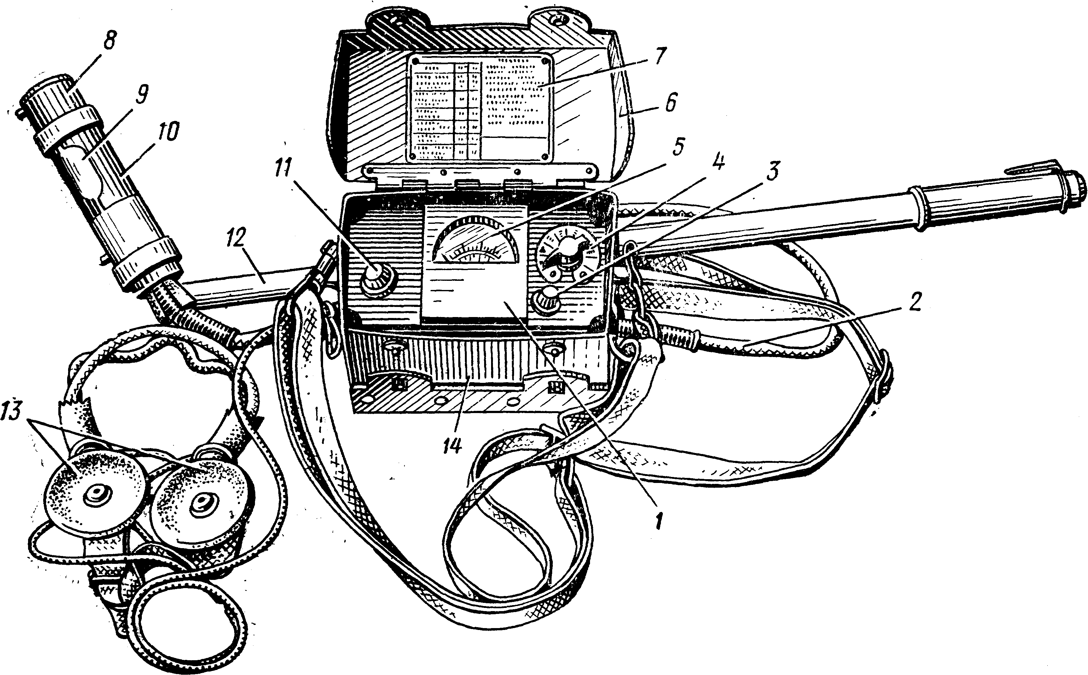
Рис. 1. Измеритель мощности дозы ДП-5Б:
1 - измерительный пульт; 2 - соединительный кабель; 3 - кнопка сброса показаний: 4 - переключатель поддиапазонов; 5 - микроамперметр; 6 - крышка футляра прибора; 7 - таблица допустимых значений заражения объектов; 8 - блок детектирования; 9 - поворотный экран; 10 - контрольный источник; 11 - тумблер подсвета шкалы микроамперметра; 12 - удлинительная штанга; 13 - головные телефоны; 14 – футляр
Таблица 1
Поддиапазоны измерений радиометра – рентгенметра
ДП – 5 (А, Б, В)
Поддиапазоны | Положение  ручки  переключателя | Шкала | Единицы | Пределы  измерений
1 | 200 | 0 – 200 | Р/ч | 5 – 200
2 | х 1000 | 0 – 5 | мР/ч | 500 – 5000
3 | х 100 | 0 – 5 | мр/ч | 50 – 500
4 | х 10 | 0 – 5 | мр/ч | 5 – 50
5 | х 1 | 0 – 5 | мр/ч | 0,5 – 5
6 | х 0,1 | 0 – 5 | мр/ч | 0,05 – 0,5

Подготовка прибора к работе ДП-5Б
Извлечь измерительный пульт и зонд из футляра, осмотреть их, подключить телефоны, ручку переключателя поддиапазонов поставить в положение «Выкл», а ручку «Реж» (режим) повернуть против часовой стрелки до упора; вывернуть пробку корректора и установить стрелку на нуль.
Вскрыть отсек питания и подсоединить источники питания, закрыть и закрепить винтами крышку.
Включить прибор, для чего поставить переключатель поддиапазонов в положение «Реж», и плавно вращая ручку «Реж» по часовой стрелке, установить стрелку микроамперметра на метку. Если стрелка не доходит до метки, необходимо проверить годность источников питания.
Проверить работоспособность прибора с помощью радиоактивного источника, укрепленного на крышке футляра. Для этого необходимо: открыть радиоактивный источник, повернуть экран зонда в положение «Б», установить окно зонда против радиоактивного источника; подключить телефоны. Затем, переводя последовательно переключатель поддиапазонов в положение «х 1000» «х 10», «х 1», «х 0,1», наблюдать за показаниями прибора и прослушивать щелчки в телефонах. Стрелка микроамперметра в положениях «х 1000» и «х 100» может не отклоняться (из-за недостаточной активности радиоактивного источника), в положении «х 10» отклоняться, а в положении «х 1» и «х 0,1» – зашкаливать. Ручку переключателя поддиапазонов поставить в положение «Реж». Прибор готов к работе.
Измерение уровней радиации
Для измерения уровней радиации на местности зонд держат на вытянутой руке упорами вниз на высоте 0,7 – 1,0 м от поверхности земли. Для определения мощности дозы гамма-излучений (уровня радиации) поставить экран зонда в положение «Г», измерения проводятся последовательно в положениях 200, х 1000, х 100 и далее пока стрелка микроамперметра не отклонится и не остановится в пределах шкалы. Показания прибора умножаются на соответствующий коэффициент поддиапазона (кроме поддиапазона «200»).
Для определения степени заражения кожных покровов людей их одежды, техники, транспорта, продовольствия, воды и т.д. работу проводят на поддиапазонах «х 1000», «х 100», «х 10», «х 1», «х 0,1» снимая показания в миллирентген-часах и умножая на коэффициент, соответствующий положению переключателя поддиапазонов.
Для обнаружения бета-излучения необходимо установить экран зонда в положение «Б», поднести зонд к обследуемой поверхности на удалении 1 - 1,5 см, и последовательно устанавливать ручку переключателя поддиапазонов в положении «х 0,1», «х 1», «х 10» до получения отклонения стрелки микроамперметра, прочитать показания в пределах шкалы (0 – 5). Увеличение показаний прибора на одном и том же поддиапазоне по сравнению с показанием по гамма/излучению (экран зонда в положении «Г») свидетельствует о наличии бета – излучения.
При определении истинной степени зараженности радиоактивными веществами поверхностей – следует учитывать естественный гамма – фон данной местности.
Основные различия в модификациях измерителей мощности дозы типов ДП-5А, ДП-5Б, ДП-5В.
Назначение и принцип действия всех модификаций измерителя мощности дозы (рентгенометра) ДП-5 одни и те же, различие между ними состоит в основном в конструктивном исполнении и частично в электрической схеме. ДП-5А конструктивно отличается от ДП-5В следующим:
- В корпусе прибора размещен дополнительный газоразрядный счетчик типа СИ-ЗБГ, используемый при работе на поддиапазоне 200 Р. Поэтому при работе на этом поддиапазоне измерение уровня радиации производится самим пультом (в 1 метре от земли). Счетчики расположенные в зонде отключаются.
- Контрольный препарат укреплен на внутренней стороне крышки футляра и прикрыт крышкой, которую при проверке прибора сдвигают в сторону. Поворотный экран зонда имеет не три, а два рабочих положения: «Г» и «Б».
- У зонда имеется короткая отстегивающаяся ручка.
- На измерительном пульте имеется дополнительная ручка потенциометра «режим». При подготовке прибора к работе после установки переключателя поддиапазонов в положение «режим» этой ручкой стрелка прибора выводится на черный треугольник на шкале.
- Делитель напряжения предназначен для использования внешних источников постоянного тока напряжением 3.6 и 12 вольт.
- Крышка отсека источников питания крепится четырьмя винтами с применением отвертки.
- В таблице на крышке футляра даны устаревшие в настоящее время предельно допустимые уровни радиоактивного заражения некоторых объектов.
Прибор ДП-5Б сходен с ДП-5А, отличаясь от него креплением крышки отсека питания, фиксацией удлинительной штанги к зонду и данными в табличке величин допустимого загрязнения объектов контроля, которые аналогичны прибору ДП-5В. Приборы ДП-5А, ДП-5Б изготовлены из более хрупкого материала, чем ДП-5В и требуют более осторожного обращения.
Комплект индивидуальных дозиметров ДП – 22В (ДП – 24)
Комплект ДП-24 является более поздней модификацией приборов данной серии и отличается от ДП-22В количеством индивидуальных дозиметров ДКП – 50 А (5 и 50 шт.) и зарядным устройством (ЗД-5 и ЗД-6).
Комплект индивидуальных дозиметров ДП-22В (ДП-24) предназначен для измерения индивидуальных доз гамма – излучения с помощью карманных прямопоказывающих дозиметров ДКП-50А. В комплект ДП-22В (ДП-24) входят 50(5) шт. индивидуальных дозиметров ДКП-50А, зарядное устройство ЗД-5 (рис. 2). Дозиметр ДКП – 50А обеспечивает измерение индивидуальных доз гамма – излучения в диапазоне от 2 до 50 Р по шкале встроенной в дозиметр и проградуированной в рентгенах. Погрешность измерений не превышает ± 10 % от измеряемой дозы. Поскольку дозиметр работает на разряд, то возможен и саморазряд измерителя, который не превышает 2 делений за сутки. Заряд дозиметра ДКП – 50А производится от зарядного устройства ЗД-5. Питание ЗД-5 осуществляется от двух источников 1,6 ПМЦ-У-8, которые обеспечивают непрерывную работу прибора в течении 30 часов. Вес комплекта 5,6 кг, вес одного дозиметра 40 г.
В комплекте ДП-22В доза измеряется в рентгенах, а в комплекте ИД-1 – в радах (в диапазоне от 20 до 500).
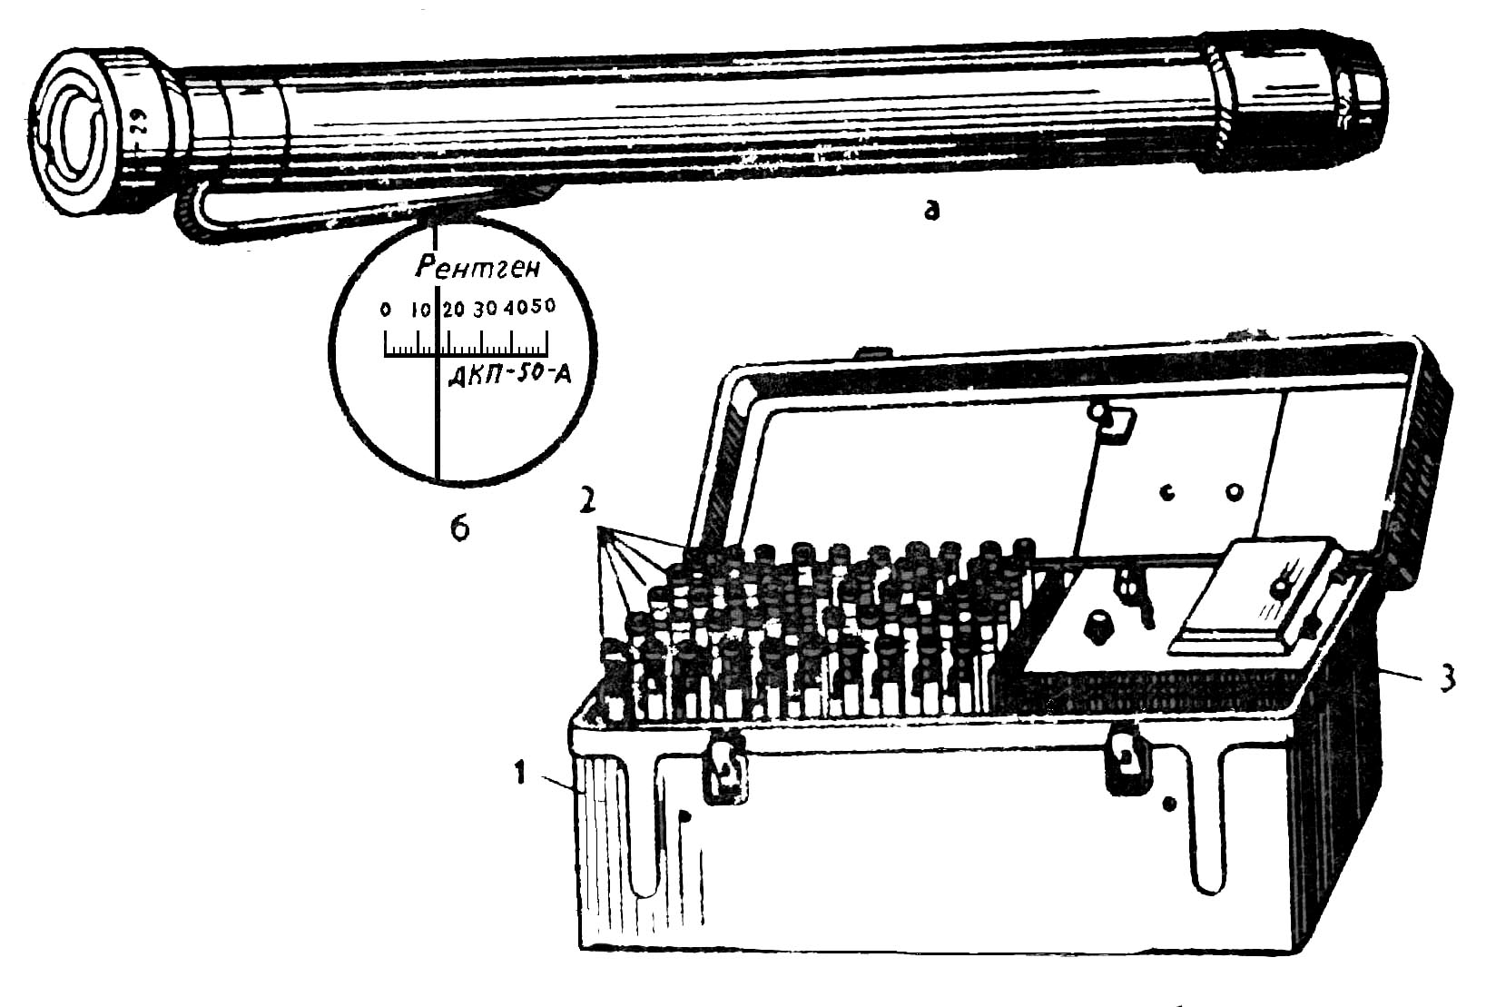
Рис 2. Сверху дозиметр ДКП-50А, внизу комплект индивидуальных дозиметров ДП-22В
Дозиметр ДКП-50А: а) – общий вид, б) шкала. Комплект индивидуальных дозиметров ДП-22В: 1 – укладочный ящик, 2 – дозиметры ДКП-50А, 3 – зарядное устройство ЗД-5
Порядок зарядки дозиметра ДКП – 50А
Отвинтить защитную оправу дозиметра и поместить его в гнездо зарядного устройства, ручку потенциометра повернуть влево до отказа.
Наблюдая в окуляр, слегка нажать на дозиметр и поворачивать ручку потенциометра до тех пор, пока изображение нити на шкале дозиметра не перейдет на «0», после чего вынуть дозиметр.
Проверить положение нити при дневном свете; при вертикальном положении нити ее изображение должно быть на «0». Завернуть защитную оправу дозиметра и колпачок зарядного гнезда.
В основу принципа работы зарядного устройства ЗД-6 положен принцип создания разности потенциалов за счет вращения ручки рычажного механизма по часовой стрелке и возникновения давления на пьезоэлементы, которые при деформации создают на торцах разность потенциалов, необходимую для зарядки ионизационной камеры дозиметра.
Определение дозы облучения. Дозиметр во время работы в поле действия гамма – излучения носится в кармане одежды.
Периодически наблюдая в окуляр дозиметра, определить по положению нити на шкале величину дозы облучения, полученную во время работы. Отсчет необходимо производить при вертикальном положении изображения нити.
Комплект индивидуальных дозиметров ИД-1
Индивидуальные дозиметры ИД-1 предназначены для измерения поглощенных доз гамма- и нейтронного излучения. Состоит из 10 прямопоказывающих дозиметров ИД-1 ионизационного типа и зарядного устройства. Диапазон измерений доз от 20 до 500 Рад, погрешность ±20%, масса дозиметра 4 г, зарядного устройства 540 г. Масса комплекта около 2кг. При воздействии гамма- и нейтронного излучения напряжение на ионизационной камере падает. Полученную дозу определяют по шкале электроскопа.
Сцинтилляционный радиометр полевой – СРП-68-01
Прибор предназначен для поиска радиоактивных руд по гамма излучению и радиометрической съемки местности. Прибор может использоваться для измерения мощности дозы излучения при аварийных ситуациях на АЭС, а также для поиска источников ионизирующих излучений. В период ликвидации последствий – аварий на Чернобыльской АЭС он использовался для ведения радиационной разведки, определения степени зараженности животных, продуктов растительного и животного происхождения, кормов и воды. Прибор сохраняет работоспособность в интервале температур от -30 до +50 ˚С и относительной влажности до 90% при температуре 30 ˚С.
СРП-68-01 позволяет определять мощность дозы излучения от 0 до 3000 мкР/ч. Он имеет 5 поддиапазонов: 0-30; 0-100; 0-300; 0-1000; 0-3000 мкР/ч.
В то же время при переводе переключателя в верхнее положение прибор измеряет активность в беккерелях в диапазоне: 0-100; 0-300; 0-1000; 0-3000; 0-10000 Бк.
Прибор допускает непрерывную работу в течение 8 часов, отклонения показателей не более ±10%.
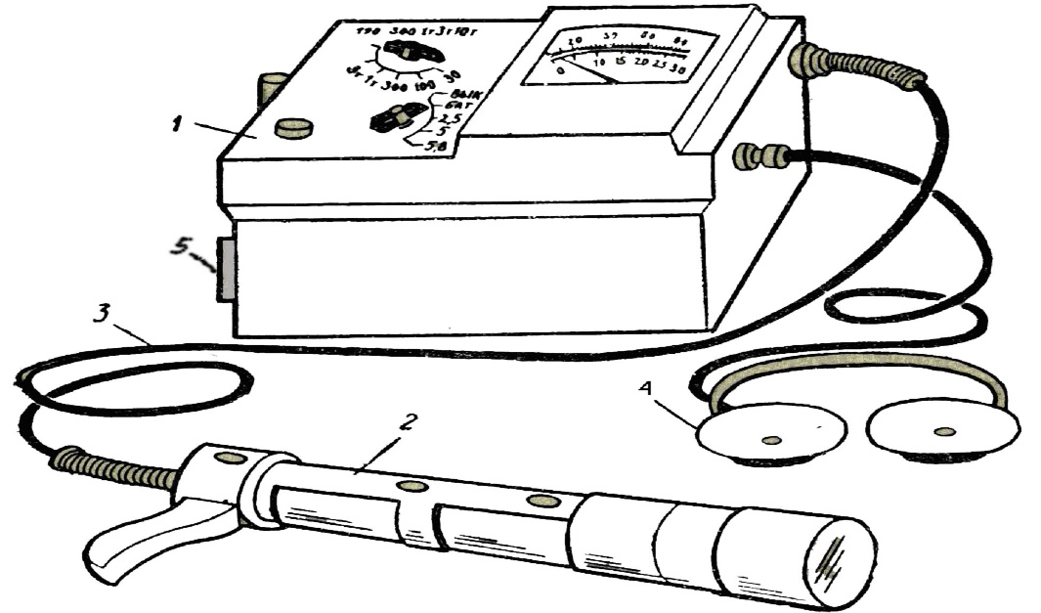
Рис 3. Прибор СРП-68-01
Сцинтилляционный геологоразведочный прибор (СРП-68-01). В комплект входят: пульт -1, блок детектирования – 2 с соединительным кабелем – 3, головные телефоны – 4, контрольный источник – 5.
Подготовка прибора к работе
Пульт и блок детектирования освободить от упаковки. Осмотреть пульт и блок детектирования (БД) и убедиться в отсутствии повреждений и неисправностей.
Перевести выключатель режима работы в положение «Выкл».
Проверить, находится ли стрелка измерительного прибора (ИП) на нуле, в противном случае произвести коррекцию нуля. Для этого: отвернуть заглушку и винтом коррекции нуля установить стрелку на «0».
Отвернуть 4 винта крышки отсека питания, снять крышку, вставить комплект элементов питания (9 элементов типа 343), соблюдая полярность, согласно маркировке на дне кожуха, закрыть отсек питания и затянуть винты. Внимание: Нарушение полярности подключения элементов питания может привести к выходу из строя прибора!
Подготовка к измерениям
Исходное положение переключателя в нижнем положении поддиапазонов измерения в положении «30» мкР/ч, переключатель режима работы в положение «Выкл».
Включить прибор, для чего переключатель режима работы установить в положение «БАТ». По показанию стрелочки прибора определяем напряжение элементов питания, которое должно быть в пределах от 6,5 до 15 В (предел измерения 15 В). Если напряжение меньше 6,5 В, то необходимо заменить элементы питания. Измерения производить после прогрева прибора через 1 минуту.
Перевести переключатель режима работы в положение «5». При этом показания прибора будут соответствовать мощности экспозиционной дозы или потоку гамма излучения в месте расположения блок детектирования (БД) в зависимости от положения переключателя поддиапазонов.
Снять крышку контрольного источника. Поднести к контрольному источнику, предварительно сняв резиновый колпачок с блока детектирования. С помощью переключателя поддиапазонов пределов измерений установить поддиапазон соответствующий максимальному значению активности контрольного источника в пределах шкалы отклонения стрелки измерительного прибора и через 10 секунд зафиксировать показания прибора от контрольного источника.
В соответствии с п.3 зафиксировать показания от контрольного источника и переведя переключатель рода работы в положение «контр», вновь через 10 сек, зафиксировать показания. При этом показания прибора не должны изменяться более чем на ±10%, относительно показания контрольного источника.
Производство замеров:
Р ист= 540мкР/ч 540 – 520 = 20 мкР/ч
Р контр= 520 мкР/ч
Расчет погрешности: 540 - 100%
20 - х
20 х 100
Х = 540 = 3,7%

Погрешность прибора 3,7%. Замеры производить можно. После проведения измерений контрольный источник закрыть.
Примечание: При изучении работы прибора необходимо произвести замеры, определить погрешность прибора и дать заключение о возможности измерений.
Установить порог срабатывания сигнализации порогового значения контролируемой величины, для чего:
- установить переключатель поддиапазонов измерения в положение 2,5 или 5.
- с помощью контрольного источника установить стрелку измерительного прибора на необходимое значение срабатывания сигнализации.
Вращая ручку «УРОВ» добиться срабатывания звуковой сигнализации. Не изменяя положения ручки «УРОВ», звуковой сигнал будет срабатывать при достижении стрелкой значений, превышающих заданный уровень.
Для отключения звуковой сигнализации ручку «УРОВ» необходимо перевести в крайнее правое положение.
Производство измерений
Определение фонового излучения в аудитории:
Переключатель рода работы установить в положение «БАТ» и прогреть прибор в течение 1 минуты.
После прогрева переключатель рода работ установить в положение «5».
Переключатель поддиапазонов измерений установить на поддиапазон I (0 – 30 мкР/ч).
Снять пять показаний прибора, и вычислить фоновое облучение за год в аудитории.
Пример: Рф1= 12 мкР/ч; Рф2= 13 мкР/ч, Рф3= 12,5 мкР/ч,
Рф4= 13,5 мкР/ч; Рф5= 14,5 мкР/ч
Среднее значение экспозиционной мощности дозы излучения в аудитории будет:
Рф1+ Рф2+ Рф3+ Рф4+ Рф5 12+13+12,5+13,5+14,5
Рфср. = 5 = 5 = 13 мкР/ч
Фоновое облучение за год в аудитории составит:
Дф= Рср.ф х 24 х 365 = 13 х 24 х 365 = 112880 мкР
Дф ср= 112880 мкР или Дф ср= 113мР.

Примечание: по пункту 4 производится снятие показаний, расчет среднего уровня радиации и фонового облучения за год.
Определение радиоактивности пищевых продуктов
Пример: Определить радиоактивность молока прибором СРП-68-01
На щуп прибора надевают полиэтиленовый мешочек и опускают его в 1-литровую банку: определяют фоновую мощность дозы в мкР/ч. Затем туда наливают 700 мл молока, помещают в него защищенный щуп прибора и снимают показания 2-3 раза. Для расчета берут среднюю величину.

Расчет: А= (Робразец – Рфон) К, где:
Р_{образца} – мощность экспозиционной дозы исследуемого образца в мкР/ч
Р_{фон} – фоновая мощность дозы в мкР/ч
К = 3 х 10‾⁸ - коэффициент для пересчета активности от мкР/ч в единицы Кюри.
А = (Р_{образца} - Р_{фон}) К = (20 мкР/ч – 16 мкР/ч) х 3 х 10‾⁸= 12 х 10‾⁸=
= 1,2 х 10‾⁷ Кu/кг (л).

Таблица 2
Временные допустимые уровни содержания РВ в продуктах питания, питьевой воде (суммарная β-активность).
Наименование продукта | Допустимое  содержание  радиоактивных  веществ
 | Кu/кг, Кu/л | Бк/кг, Бк/л
Вода питьевая, молоко, зерно, крупа, зерно-продукты, хлеб, хлебопродукты | 1 х 10^{‾8} | 370
Сахар | 5 х 10^{‾8} | 1850
Сухое молоко, творог, сметана, мясопродукты, птица, рыба, овощи, зелень, картофель, фрукты, соки. | 1 х 10^{‾7} | 3700
Сыр, масло сливочное, жиры, маргарин | 2 х 10^{‾7} | 7400
Грибы | 5 х 10^{‾7} | 18500
По таблице 2 допустимое содержание РВ в молоке равно 1 х 10^{‾8} Кu/л. Следовательно, употреблять молоко в пищу нельзя, оно подлежит промышленной переработке или дезактивации.
Для определения радиоактивности прибором СРП-68-01 в литровую стеклянную банку помещают следующее количество продукта: молоко, творог, мытые овощи, фрукты, ягоды, крупа – 0,7 кг, измельченные мясопродукты – 0,6 кг, яйца битые –10 шт.
Основные приборы химической разведки и контроля
Основными приборами химической разведки и химического контроля по отравляющим веществам (ОВ) являются ВПХР (войсковой прибор химической разведки), ППХР (полуавтоматический прибор химической разведки) и ПГО-11 (полуавтоматический газоопределитель).
Обнаружение отравляющих веществ (ОВ) в воздухе, в других объектах окружающей среды на местности, защитной и обычной одежде, транспорте и т.д. производится с помощью приборов химической разведки, газоанализаторов, индикаторных пленок или путем взятия проб с последующим анализом их в химических лабораториях.
Обнаружение и количественное определение ОВ в полевых условиях (т.е. непосредственно на местности) осуществляется химическим методом, основанным на способности отравляющих веществ при взаимодействии с другими химическими веществами (реактивами) давать цветные химические реакции. Появление определенной окраски свидетельствует о наличии отравляющего вещества в обследуемом объекте. Количественное определение можно осуществить при сравнении полученной окраски со специальной цветной шкалой – эталоном. Для удобства пользования реактивы, применяемые в приборах химической разведки, помещаются в индикаторные трубки (ИТ). На каждый тип ОВ имеется определенная индикаторная трубка.
Для увеличения площади взаимодействия реактива с ОВ в индикаторную трубку помещается силикагель (наполнитель). Нестойкий реактив помещают в ампулу, которая разбивается специальным штырем непосредственно перед исследованием. Трубка содержащая ампулы и силикагель, запаивается с двух сторон и помещается в специальную кассету. Индикаторные трубки имеют маркировку в виде цветных колец.
В качестве приборов химической разведки могут использоваться:
- ПХР-МВ – прибор химической разведки медицинской и ветеринарной служб. Предназначен для определения в воде, кормах, пищевых продуктах, воздухе и на различных предметах ОВ и АХОВ. С его помощью можно определить в воде соли синильной кислоты, алкалоиды, соли тяжелых металлов, а в кормах и воздухе – фосген и дифосген.
- ППХР – полуавтоматический прибор химической разведки. Предназначен для решения тех же задач что и ВПХР. Отличие в том, что воздух через индикаторную трубку прокачивается ротационным насосом, питаемым от электродвигателя, при низких температурах трубки подогреваются с помощью электрогрелки. Индикаторные трубки используются те же что и в ВПХР, а также имеются ИТ для определения: психотропного ОВ Би-Зет (ИТ с одним коричневым кольцом), раздражающего ОВ Си-Эс (ИТ с двумя белыми кольцами и точкой), раздражающего ОВ Си-Ар (ИТ с одним белым кольцом и точкой). Питание от электросети машин с напряжением 12 В.
- ГСП-1М – газоанализатор автоматический используется для непрерывного контроля зараженности воздуха (ОВ и РВ); имеется звуковая и световая сигнализация, длительность работы без перезарядки индикаторными средствами 8 часов; принцип работы – просасывает через смоченную реактивами ленту воздух, лента окрашивается при наличии ОВ и пропорционально концентрации ОВ;
- УГ-2 – универсальный переносной газоанализатор, для определения в воздухе АХОВ (аварийных химически опасных веществ). Определяет аммиак, хлор, сероводород, угарный газ, окислы азота и др.
- ПГО-11 – полуавтоматический газоопределитель. Предназначен для контроля зараженности воздуха, местности, техники, одежды, СИЗ и других объектов, с помощью ИТ. В его комплект, кроме трубок входящих в ВПХР входит ИТ на ОВ Би-Зет.
- УПГК – полуавтоматический универсальный прибор газового контроля. В нем используются индикаторные трубки любых размеров как отечественного так и зарубежного производства. Прибор оснащен сигнализацией, цифровым табло, имеет микропроцессорный блок, работает как от аккумуляторной батареи, так и от сети. Предназначен для анализа воздуха, почв, зараженных поверхностей, фуража.
Войсковой прибор химической разведки ВПХР
На снабжении формирований ГО, состоит войсковой прибор химической разведки – ВПХР.
ВПХР предназначен для обнаружения ОВ в воздухе, на местности и технике. Он состоит из корпуса с крышкой и ремней для переноски. В корпусе размещаются ручной насос, насадка к насосу, три бумажные кассеты с индикаторными трубками (рис. 4), противодымные фильтры, защитные колпачки, электрический фонарь, химическая грелка и патроны к ней, техническая документация. Снаружи корпуса крепится лопатка для отбора проб. Вес прибора 2,3 кг.
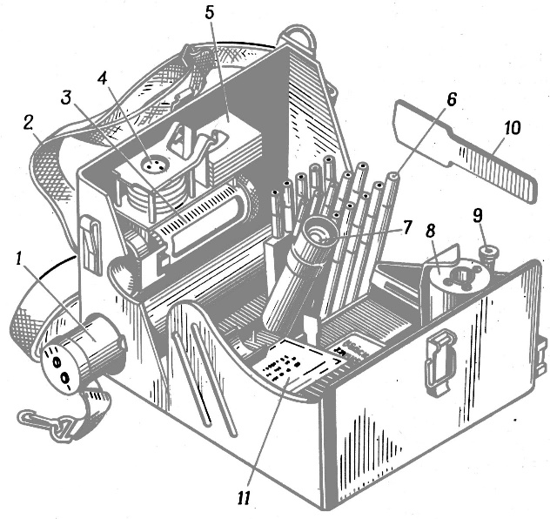
Рис 4. ВПХР:
1 – ручной насос; 2 – плечевой ремень с тесьмой; 3 – насадка к насосу; 4 – защитные колпачки для насадки; 5 – противодымные фильтры; 6 – патрон грелки; 7 – электрический фонарь; 8 – корпус грелки; 9 – штырь; 10 – лопатка; 11 – индикаторные трубки в кассетах.
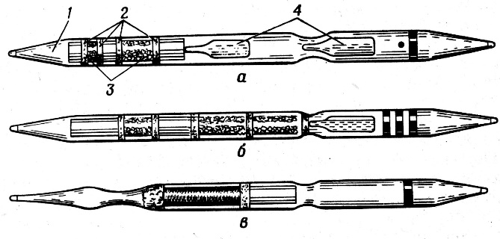
Рис 5. Индикаторные трубки для определения ОВ
а – зарина и Vx; б – фосгена, синильной кислоты и хлорциана; в – иприта; 1 – корпус трубки; 2 – ватные тампоны; 3 – наполнитель; 4 – ампулы с реактивами.
Принцип работы ВПХР заключается в следующем: при прокачивании через индикаторные трубки (ИТ) анализируемого воздуха в случае наличия ОВ происходит изменение окраски наполнителя трубок, по которому приблизительно определяют концентрацию ОВ.
На ИТ нанесена условная маркировка, показывающая для обнаружения какого ОВ они предназначены: красное кольцо и красная точка – для определения зарина, зомана и Vx; три зеленых кольца – для определения фосгена, дифосгена, синильной кислоты и хлорциана; одно желтое кольцо – для определения иприта. ИТ помещены в кассеты, на каждой кассете имеются краткие указания по пользованию трубкой и шкала цветности для количественного определения ОВ.
Ручной – насос предназначен для прокачивания воздуха через ИТ.
Насадка к насосу предназначена для работы с приборами в дыму, при определении ОВ на почве, технике и в сыпучих материалах.
Противодымные фильтры используются для определения ОВ в дыму или в воздухе содержащем пары веществ кислого характера, а также при определении ОВ в почве или сыпучих материалах.
Защитные колпачки для предохранения насадки от заражения ОВ изготовляются из полиэтилена и имеют отверстия для прохождения воздуха. Грелка служит для подогрева ИТ при пониженной температуре воздуха.
Определение в воздухе Vх – газов, зарина, зомана:
- Открыть крышку прибора, отодвинуть защелку, вынуть насос.
- Взять две индикаторные трубки с красным кольцом и красной точкой, надпилить и обломить концы трубок.
- Ампуловскрывателем разбить верхние ампулы обеих трубок, взять трубки за концы с маркировкой и энергично встряхнуть два-три раза.
- Одну из трубок (опытную) вставить немаркированным концом в насос и прокачать через нее воздух, сделав 5 – 6 качаний. Через вторую трубку (контрольную) воздух не прокачивается.
- С помощью ампуловскрывателя разбить нижние ампулы обеих трубок и наблюдать за изменением окраски наполнителей.
- Окрашивание верхнего слоя наполнителя опытной трубки в красный цвет (к моменту образования желтой окраски в контрольной трубке) указывает на наличие ОВ, в желтый - на отсутствие ОВ в опасных концентрациях.
- Определение этих же ОВ в безопасных концентрациях – 5 · 10-7 мг/л и выше – производят в том же порядке, но делают 50 – 60 качаний насосом и нижние ампулы разбивают не сразу, а через 2 – 3 минуты после прососа воздуха.
Определение в воздухе фосгена, хлорциана, синильной кислоты:
- Взять одну индикаторную трубку с тремя зелеными кольцами и вскрыть ее.
- При помощи ампуловскрывателя разбить ампулу в индикаторной трубке и встряхнуть ее.
- Вставить индикаторную трубку немаркированным концом в насос и сделать 10 – 15 прокачиваний.
- Вынуть трубку из насоса, сравнить окраску наполнителя с эталоном, нанесенным на кассете, и определить наличие и концентрацию отравляющих веществ (ОВ).
Определение в воздухе отравляющих веществ типа иприт:
- Взять индикаторную трубку с одним желтым кольцом и вскрыть ее.
- Вставить индикаторную трубку немаркированным концом в насос и сделать 60 прокачиваний.
- Вынуть трубку из насоса и через одну минуту сравнить окраску наполнителя с эталоном на кассете, т.е. определить наличие и концентрацию отравляющих веществ (ОВ).
- При обследовании воздуха индикаторной трубкой с желтым кольцом при температуре ниже 150С следует пользоваться грелкой.
Порядок подогрева индикаторных трубок при низких температурах.
- Вставить патрон в центральное отверстие корпуса грелки до отказа.
- Штырем грелки через отверстие в колпачке патрона разбить находящуюся в нем ампулу.
- Взять индикаторные трубки с красным кольцом и красной точкой при температуре окружающей среды 0ОС и ниже установить их в корпус грелки и подогреть до оттаивания ампул (в течение 0,5 – 3 мин). Индикаторные трубки с одним желтым кольцом при температуре окружающей среды + 15ОС и ниже подогревают в течение 1 – 2 мин. после прососа через них зараженного воздуха.
- После оттаивания ампул индикаторные трубки немедленно извлекают из грелки и используют для определения ОВ. Так при работе с индикаторными трубками с одним красным кольцом и красной точкой необходимо проделать следующее:
а) вскрыть индикаторные трубки, разбить верхние ампулы и сделать 5 – 6 прокачиваний;
б) после прососа зараженного воздуха вскрыть в трубках нижние ампулы, вставить немаркированным концом в гнезда грелки и подогреть их одновременно не более 1 минуты;
в) определить наличие ОВ по описанному выше способу.
- При пользовании индикаторной трубкой с тремя зелеными кольцами в случае сомнительных показаний при положительных температурах исследование необходимо повторить с использованием грелки.
Определение ОВ на местности, технике, одежде и СИЗ.
- Подготовить индикаторные трубки так, как было указано выше.
- После установки индикаторной трубки в насос и разбития верхних ампул необходимо навернуть насадку, надеть на воронку насадки защитный (пластмассовый) колпачок.
- Приложить насадку к наиболее вероятному месту нахождения ОВ и сделать 60 качаний насосом.
- Снять с насоса насадку, выбросить защитный колпачок, убрать в прибор насадку.
- Вынуть из гнезда насоса индикаторные трубки, разбить в них нижние ампулы (в контрольной и опытной трубках) и резко встряхнуть (взяв за маркированные концы трубки).
- По окраске наполнителя определить наличие ОВ.

- Заключительная часть – 5 мин.

Ответить на возникшие у личного состава вопросы по изученной теме. Проведение краткого опроса. Объявление оценок с дальнейшим проставлением их в учебный журнал. Задание на самоподготовку.

Пособия и оборудование, используемые на занятии:
__________________________________________________________________
__________________________________________________________________
__________________________________________________________________

__________________________________ _________________________
(должность, звание, Ф.И.О. лица, (подпись)
составившего план-конспект)

"__" __________ 20__ г.

